Braas Topas 15V Reformziegel Mansardziegel

BMI Deutschland BRAAS

Eigenschaften

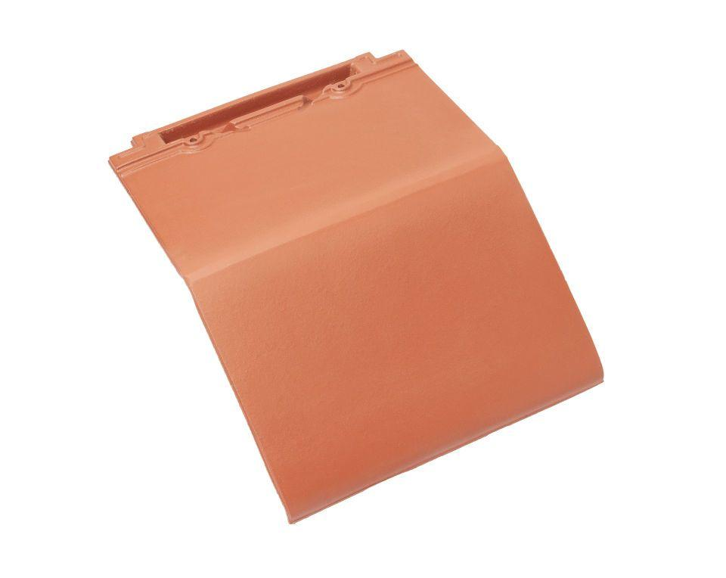

GTIN:

4015506235326

HAN:

09214906

Art Formziegel

Mansard-Doppelwulstziegel

Farbton

braun

Format

Ganzer Ziegel

Oberfläche

glasiert

Breite (mm)

280,00

Länge (mm)

475,00

Farbtonbezeichnung Hersteller

Kastanie